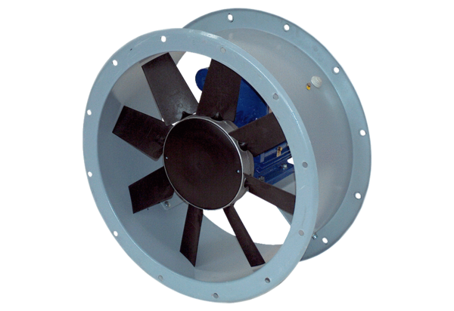Aksijalni cijevni ventilator DAR 100/8-3 ExJedinica za pakiranje: 1 komAsortiman: C
Broj artikla: 0073.0380Proizvođač: MAICO

